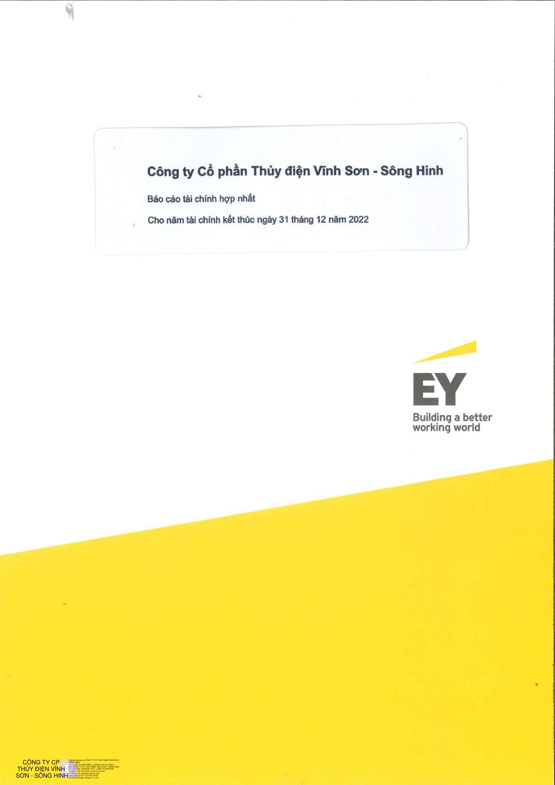

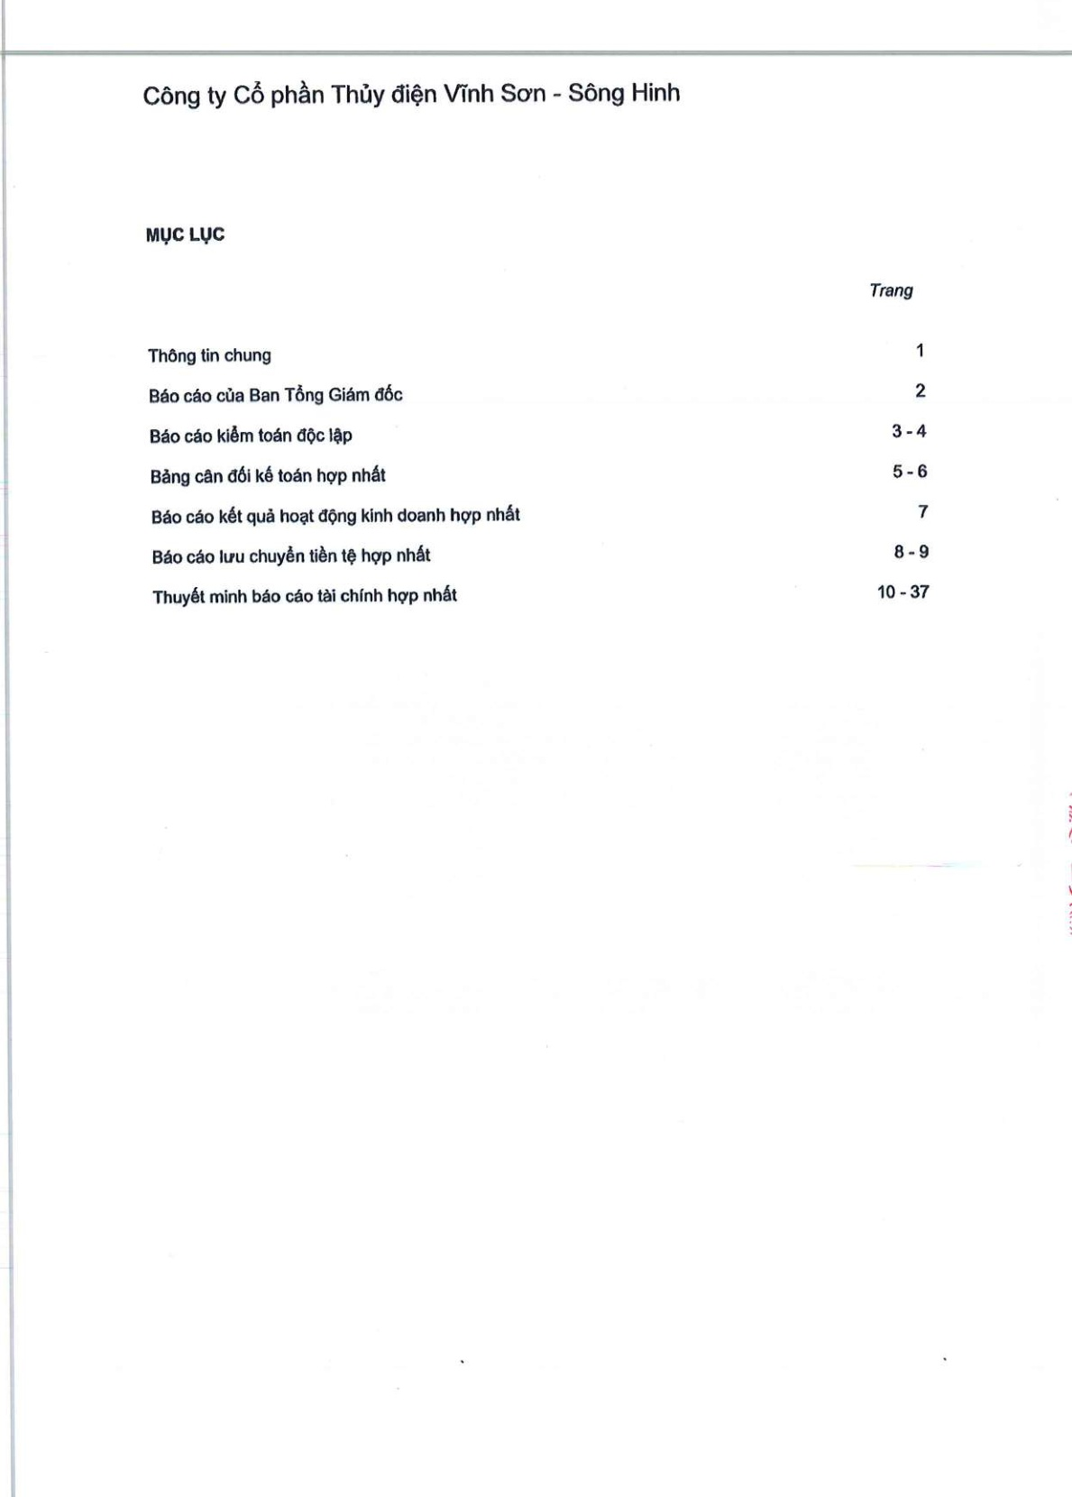

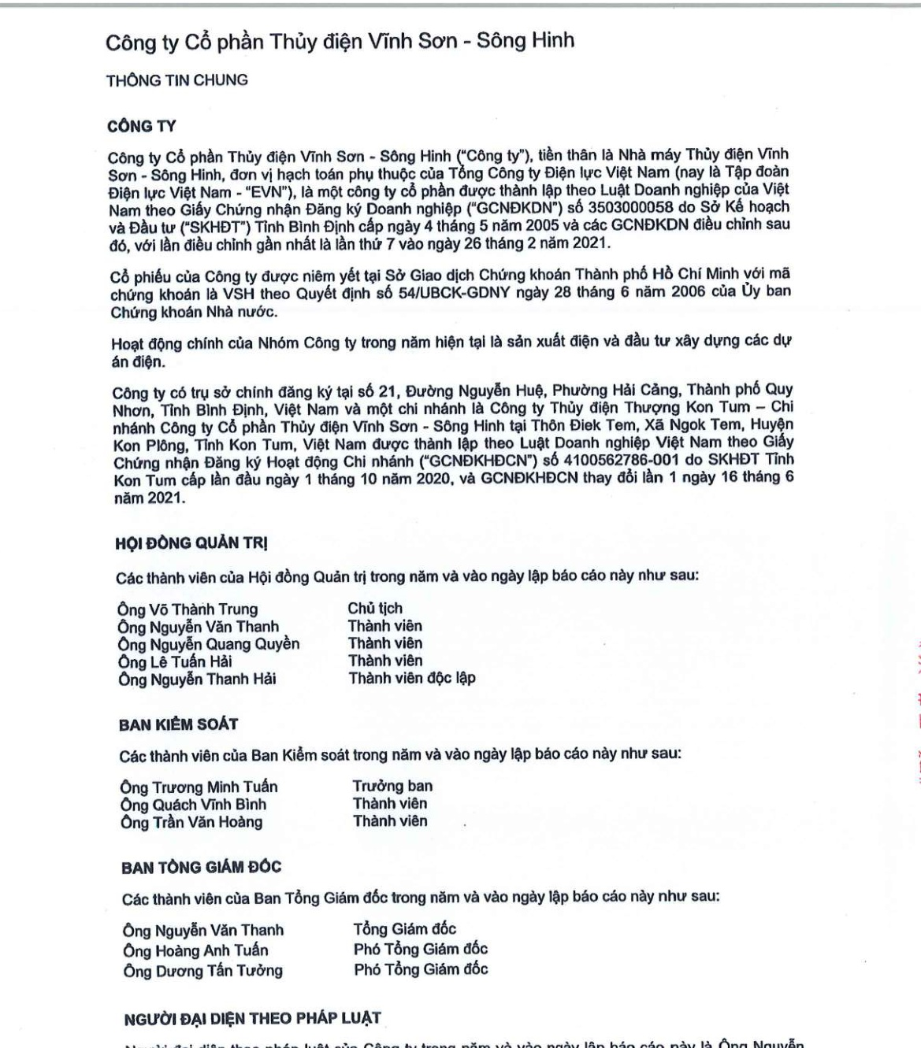

Người đại diện theo pháp luật của Công ty trong năm và vào ngày lập báo cáo này là ổng Nguyển VănThanh

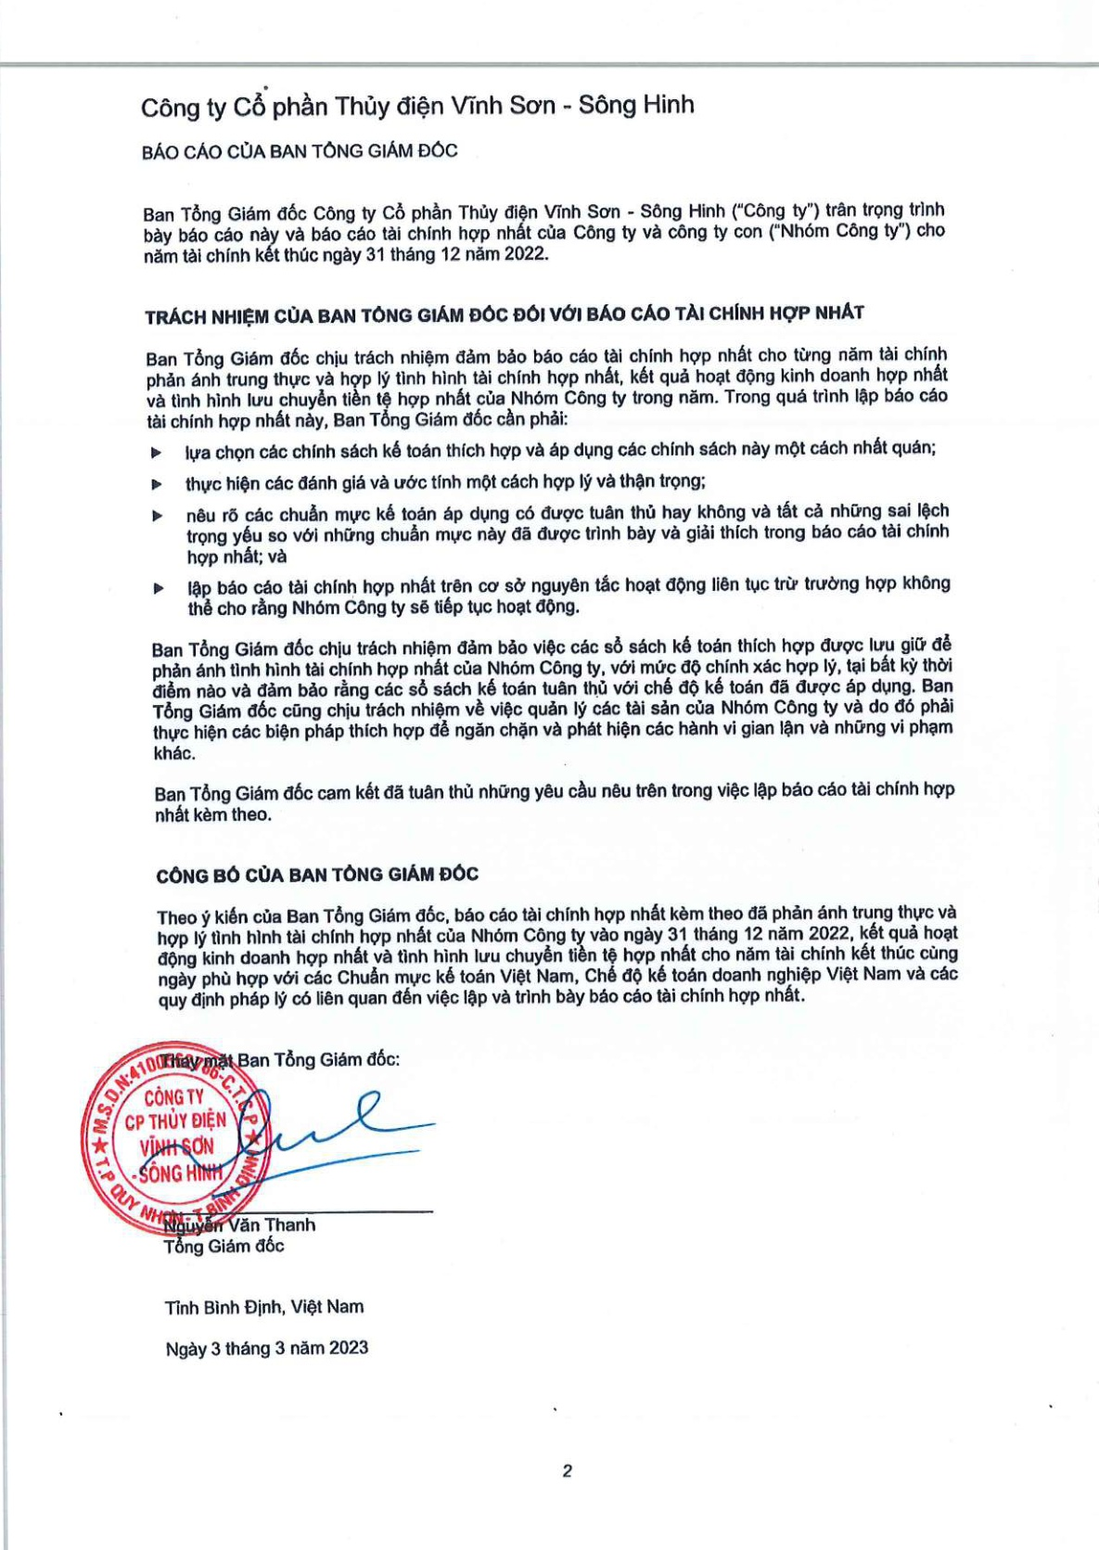

# BẢO CÂO KIỂM TOÁN ĐỘC LẬP

Chung tồi đã kiểm toán báo cáo tài chính hợp nhất kềm theo củaCông ty Cổ phần Thủỹ điện VInh sơn-Sông Hinh ("Công ty")và công ty con ("Nhóm Công ty),được lập ngày 3 tháng3năm 2023và được trình bày từ trang 5 đến trang37,bao gồm bảng cấn đối kế toán hợp nhát vào ngày31tháng 12năm2022,báo cáo kết quả hoạt động kinh doanh hợp nhất và báocáo lưu chuyển tiền tệ hợp nhất cho năm tài chính kết thúc cùng ngàyvà các thuyết minh báo cáo tài chính hợp nhất đi kềm

# Trách nhiệm của Ban Tổng Giám đốc

Ban Tổng Giám đốc Công ty chịu trách nhiệm lập và trình bày trung thưc và hợp lý báo cáo tài chính hợp nhất theo các Chuần mưc kế toán ViệtNam,Chế độ kế toán doanh nghiệp ViệtNam và các quỹ địnhpháp lý có liền quan đến việc lập và trình bày báo cáo tài chính hợp nhất và chịu trách nhiệm về kiểm soát nội bộ màBan Tổng Giám đốcxác định là cần thiết đế đảm báo việc lập và trình bày báo cáo tài chính hợp nhất không có sai sớt trọng yếu do gian lận hoắc nhầm lãn.

# Trách nhiệm của Kiềm toán viền

rách nhiệm của chung tồi là đưa raý kiền về báo cáo tài chính hợp nhất dưa trên kết quả của cuộc iềm toán.Chung tồi đã tiền hành kiềm toán theo cácChuần mưckiểm toán ViệtNam.Các chuần nưc này yều cấu chung tồi tuần thủ chuầnmưc và các quy định về đạo đức nghế nghiệp, lập kế oạch và thưc hiện cuọc kiềm toán đế đạt được sư đảm báo hợp lý về việc liệu báo cáo tài chính ho hất củaNhóm Công ty có còn sai sớt trọng yếu haykhông.

số liều và thuyết minh trên báo cáo tài chính hợp nhất.Các thủ tuc kiểm toán được lưa chọn dựa trên xết đoán của kiểm toán viên, bao gồm đánh giá rủi ro có sai sớt trọng yếu trong báo cáo tài chính hợp nhất do gian lận hoạc nhầm lăn.Khi thưc hiện đánh giá các rủi ro này,kiểm toán viên đã xêm xế kiềm soát nội bộ củaNhóm Công ty liên quan đến việc lập và trình bày báo cáo tài chính hợp nhất trung thưc, hợp lý nhảm thiết kế các thủ tuc kiểm toán phủ hợp với tính hình thưc tế,tuy nhiền không nhăm mục địch đưa raý kiền về hiệu quả của kiểm soát nội bộ củaNhóm Công ty.Công việc kiểm toán cung bao gồm đánh giá tính thích hợp của các chính sách kế toán được áp dung và tính hợp lý của các ước tính kế toán của Ban Tổng Giám đốc cung như đánh giá việc trình bày tổng thế báo cáo tài chính hợpnhất

Chung tồi tín tưởng rảng các bng chứng kiểm toán mà chung tồi đã thu thập được là đầy đủ và thích hợp đế làm cơ sở choýkiển kiểm toán của chung tối